广州市黄埔区广汕八路888号1栋111铺
招租公告
根据有关物业出租法律、法规及相关规定，本着公平、公正、公开原则，我司拟对广州市黄埔区广汕八路888号1栋111铺商铺进行公开招租，相关招租信息公告如下：
一、知城·新龙时光项目概况
知城・新龙时光坐落于中新广州知识城新龙副中心核心位置，临近镇龙 TOD 枢纽，路网通达性优越；项目总占地约 3.2 万㎡，总建面约 7.2 万㎡，商业经营面积约 2 万㎡。项目定位为“24h 美好生活中心”，为周边居住家庭、产业白领打造集特色餐饮、亲子教培、休闲娱乐、生活配套于一体的品质社区商业综合体。
二、招租物业基本情况：
（一）本次竞标的商铺：广州市黄埔区广汕八路888号1栋111铺商铺，面积79.3097平方米；
（二）经营范围：商业；
（三）商铺各单元布置详见附件1：《平面布置图》；
（四）商铺层高约：6米（地面至天花楼板）；
（五）装修标准：铺位内毛坯装修，砖墙间隔、地面找平、电箱到铺，消防上喷淋，配置空调盘管风机；
（六）物业管理费及其他费用：物业管理费为12元/平方米（含增值税税款，不提供主电梯和中央空调，公共水电以及其他费用另计分摊）。
三、竞租人基本条件
竞租人必须为中华人民共和国境内注册成立、合法存续的法人或其他组织；具有完全民事行为能力的自然人（含个体工商户）。
四、招租基本条件：
（一）招租方式：本次招租竞价按一次性现场报价，在规定时间提交密封的报价文件，竞价遵循价高者得的原则。
（二）招租底价：面议；
（三）租赁合同期：3年；
（四）签订租赁合同时缴纳款项：1.履约保证金：首层商铺相当于首年月租金的二倍及首年月管理费的二倍，其他楼层商铺相当于首年月租金的二倍及首年月管理费的二倍；2.首年首月租金及管理费。
（五）租金及增长率：租金自免租装修期满起计，增长率面议；
（六）装修免租期:面议（物业管理费不免）；
（七）物业交付标准：按物业现状交付；
（八）承租人自行经营承租物业，未经出租方允许，不得转租或分租。
五、竞价事宜：
（一）公示时间：2026年9月17日至2026年10月16日17:00止；
（二）报名时间：2026年9月17日至2026年10月16日17:00止，上午8：30—12：00，下午13：30—17：00；
（三）报名地址：广州市黄埔区广汕八路888号招商中心，联系人：杨先生，电话：18928798953；
（四）竞价时间：根据报名实际情况分批通知报名人参与竞价；
（五）竞价地点：广州市黄埔区广汕八路888号招商中心会议室；
（六）报名提交资料：
1.以公司（或单位）名义竞价：
法定代表人竞价的：须提供营业执照复印件（盖章）、法定代表人身份证复印件；委托他人竞价的：提供营业执照复印件（盖章）、法定代表人身份证复印件、法人签署和盖公章的委托书、受托人身份证复印件；
2.以个人名义竞价：竞租人身份证原件及复印件（个人名义不允许代他人报名，否则竞价保证金不退）。
（七）竞价保证金：
1.报名资料经招租单位确认后，在规定时间内（报名截止日期前）向招租方缴纳竞价保证金，如未能按要求提交竞价保证金的，视为竞租人放弃竞价申请。
2. 竞价保证金为壹万元，以银行转账形式向招租方提交竞投保证金：
收款单位：知识城(广州)商旅发展有限公司
开户银行：珠海华润银行股份有限公司广州开发区支行
银行账号：213259228286300001
- 缴纳竞价保证金后，并将银行缴费凭证交回招租单位后，领取《竞价须知》等资料。竞价结束后，竞得人的竞价保证金转为租赁保证金，其他竞租人的竞价保证金在竞价结束次日起十个工作日内无息退回；
- 如标的商铺无人报名或报名者存在无效报价，将按规定进行第二次公开招租；
（八）具体竞价事项详见《竞价须知》、《竞价办法》、《竞价申请书》等资料；
（九）竞得人自行完善工商、税务等注册登记，竞得人必须守法经营。

附件 1：平面布置图
知识城(广州)商旅发展有限公司
2026年9月17日

附件1：平面布置图
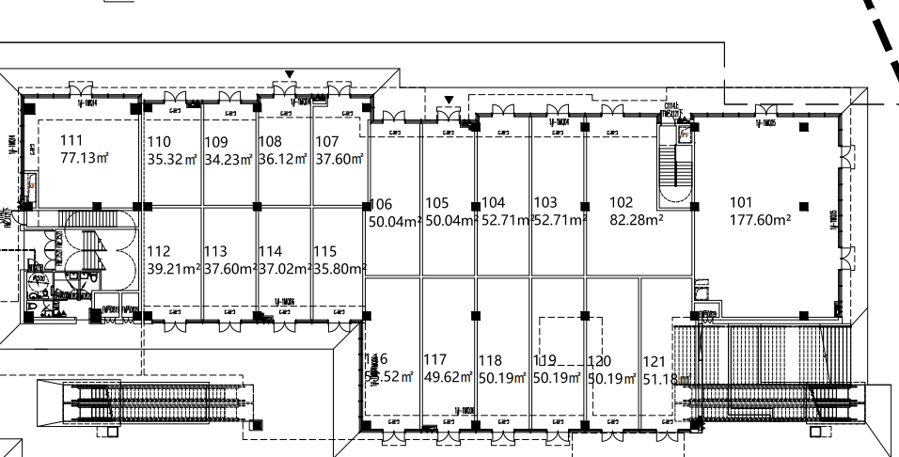
1栋平面图

